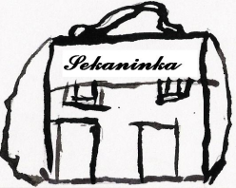
Základní škola Brno, Sekaninova,
příspěvková organizace
Sekaninova 895/1, 614 00 Brno
tel. 545212334 vedeni@zssekaninova.cz

Zápis do PŘÍPRAVNÉ TŘÍDY pro školní rok 2024/2025

Termín zápisu: 2. - 16.5.2024 v době od 9:00 do 15.00 hodin
Místo zápisu: Sekaninova 1, 614 00 Brno (ohlásit se v kanceláři školy)
K zápisu s sebou vzít: Občanský průkaz zákonného zástupce
Rodný list dítěte
Platné Doporučení školského poradenského zařízení nebo Doporučující posouzení ŠPZ (PPP, SPC) pro zařazení do přípravné třídy
V případě odkladu povinné školní docházky doporučení lékaře a doporučení školského poradenského zařízení

Volná kapacita pro přijetí do přípravné třídy: 15 míst

Podmínka pro přijetí: Platné Doporučení ŠPZ (Doporučující posouzení) k zařazení do přípravné třídy

Kritéria pro přijetí v případě převisu žádostí:
- děti s odkladem povinné školní docházky
- děti se speciálními vzdělávacími potřebami
- los

